FUN11  （＋） | 加法運算（ADDITION）  （將Sa加Sb之和存入D） |  | FUN11  （＋）

指令說明
階梯圖符號 |  | 運算元
Sa：被加數或其暫存器號碼。
Sb：加數或其暫存器號碼。
D ：存放結果(和)之暫存器號碼。
Sa，Sb，D可結合V、Z、P0~P9作間接定址應用。

範圍  運算元 | WX | WY | WM | WS | TMR | CTR | HR | IR | OR | SR | ROR | DR | K | XR
範圍  運算元 | WX0  ∣  WX240 | WY0  ∣  WY240 | WM0  ∣  WM1896 | WS0  ∣  WS984 | T0  ∣  T255 | C0  ∣  C255 | R0  ∣  R3839 | R3840∣  R3903 | R3904  ∣  R3967 | R3968  ∣  R4167 | R5000  ∣  R8071 | D0  ∣  D4095 | 16或32位元正、負數 | V、Z  P0～p9
Sa | ○ | ○ | ○ | ○ | ○ | ○ | ○ | ○ | ○ | ○ | ○ | ○ | ○ | ○
Sb | ○ | ○ | ○ | ○ | ○ | ○ | ○ | ○ | ○ | ○ | ○ | ○ | ○ | ○
D |  | ○ | ○ | ○ | ○ | ○ | ○ |  | ○ | ○* | ○* | ○ |  | ○

功能敘述
- 當加算控制〝EN〞=1或〝EN↑〞（P指令）由0→1而〝U/S〞=0時，將Sa與Sb以正負數（Sign）運算法則作加法運算並將結果寫入D去。同時若和為0，則FO0（D=0）設為1，若發生進位（和超過32767或2147483647），則將FO1（CY）設為1，若發生借位（負數加負數，使和小於-32768或-2147483648），則FO2（BR）設為1。所有FO之狀態均維持到本指令下次執行時才被新執行結果所取代。
- 當加算控制〝EN〞=1或〝EN↑〞（P指令）由0→1而〝U/S〞=1時，將Sa與Sb以正整數（Unsign）運算法則作加法運算並將結果寫入D去。同時若和為0，則FO0（D=0）設為1，若發生進位（和超過65535或4294967295），則進位FO1（CY）設為1。

程式範例 | 16位元加法例

階梯圖 | 按鍵操作 | 簡碼指令
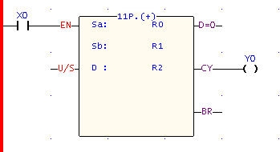 |  | ORG X 0  FUN 11P  Sa： R 0  Sb： R 1  D： R 2  FO 1  OUT Y 0

FUN11  （＋） | 加法運算（ADDITION）  （將Sa加Sb之和存入D） | FUN11  （＋）

Sa | R0 | 12345 | R0＋R1＝32770
Sb | R1 | 20425 | R0＋R1＝32770
X0＝
D | R2 | 2 | 32768+2=32770
 | Y0＝1（進位1代表＋32768）

FUN12  （－） | 減法運算（SUBTRACTION）  （將Sa減Sb之和存入D） |  | FUN12  （－）

指令說明
階梯圖符號 |  | 運算元
Sa：被減數或其暫存器號碼。
Sb：減數或其暫存器號碼。
D ：存放結果(差)之暫存器號碼。
Sa，Sb，D可結合V、Z、P0~P9作間接定址應用。

範圍  運算元 | WX | WY | WM | WS | TMR | CTR | HR | IR | OR | SR | ROR | DR | K | XR
範圍  運算元 | WX0  ∣  WX240 | WY0  ∣  WY240 | WM0  ∣  WM1896 | WS0  ∣  WS984 | T0  ∣  T255 | C0  ∣  C255 | R0  ∣  R3839 | R3840∣  R3903 | R3904  ∣  R3967 | R3968  ∣  R4167 | R5000  ∣  R8071 | D0  ∣  D4095 | 16或32位元正、負數 | V、Z  P0～p9
Sa | ○ | ○ | ○ | ○ | ○ | ○ | ○ | ○ | ○ | ○ | ○ | ○ | ○ | ○
Sb | ○ | ○ | ○ | ○ | ○ | ○ | ○ | ○ | ○ | ○ | ○ | ○ | ○ | ○
D |  | ○ | ○ | ○ | ○ | ○ | ○ |  | ○ | ○* | ○* | ○ |  | ○

功能敘述
- 當減算控制〝EN〞=1或〝EN↑〞（P指令）由0→1而〝U/S〞=0時，將Sa與Sb以正負數（Sign）運算法則作減法運算並將結果寫入D去。同時若差為0，則FO0（D=0）設為1，若發生進位（正數減負數，使差超過+32767或+2147483647）則FO1（CY）設為1，若借位發生（負數減正數，使差小於-32768或-2147483648）則FO2（BR）設為1。所有FO之狀態均維持到本指令下一次執行時才被新執行結果所取代。
- 當減算控制〝EN〞=1或〝EN↑〞（P指令）由0→1而〝U/S〞=1時，將Sa與Sb以正整數（Unsign）運算法則作減法運算並將結果寫入D去。同時若差為0，則FO0（D=0）設為1，若借位發生（Sa－Sb＜0）則FO2（BR）設為1。
程式範例 | 16位元減法例

階梯圖 | 按鍵操作 | 簡碼指令
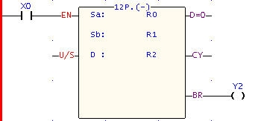 |  | ORG X 0  FUN 12  Sa： R 0  Sb： R 1  D： R 2  FO 2  OUT Y 2

FUN12  （－） | 減法運算（SUBTRACTION）  （將Sa減Sb之和存入D） | FUN12  （－）

Sa | R0 | －5 | R0－R1＝－32772
Sb | R1 | 32767 | R0－R1＝－32772
X0＝1
D | R2 | －4 | －32768－4＝－32772
 | Y2＝1（借位1代表－32768）

FUN13  （＊） | 乘法運算（MULTIPLICATION）  （將Sa乘Sb之積存入D） |  | FUN13  （＊）

指令說明
階梯圖符號 |  | 運算元
Sa：被乘數或其暫存器號碼。
Sb：乘數或其暫存器號碼。
D ：存放結果(積)之暫存器號碼。
Sa，Sb，D可結合V、Z、P0~P9作間接定址應用。

範圍  運算元 | WX | WY | WM | WS | TMR | CTR | HR | IR | OR | SR | ROR | DR | K | XR
範圍  運算元 | WX0  ∣  WX240 | WY0  ∣  WY240 | WM0  ∣  WM1896 | WS0  ∣  WS984 | T0  ∣  T255 | C0  ∣  C255 | R0  ∣  R3839 | R3840∣  R3903 | R3904  ∣  R3967 | R3968  ∣  R4167 | R5000  ∣  R8071 | D0  ∣  D4095 | 16或32位元正、負數 | V、Z  P0～p9
Sa | ○ | ○ | ○ | ○ | ○ | ○ | ○ | ○ | ○ | ○ | ○ | ○ | ○ | ○
Sb | ○ | ○ | ○ | ○ | ○ | ○ | ○ | ○ | ○ | ○ | ○ | ○ | ○ | ○
D |  | ○ | ○ | ○ | ○ | ○ | ○ |  | ○ | ○* | ○* | ○ |  | ○

功能敘述
- 當乘算控制〝EN〞=1或〝EN↑〞（P指令）由0→1而〝U/S〞=0時，將Sa與Sb以正負數（Sign）運算法則作乘法運算並將結果寫入D去。同時若積為0，則FO0（D=0）設為1，若積為負數則將FO1（D＜0）設為1。
- 當乘算控制〝EN〞=1或〝EN↑〞（P指令）由0→1而〝U/S〞=1時，將Sa與Sb以正整數（Unsign）運算法則作乘法運算並將結果寫入D去。同時若積為0，則FO0（D=0）設為1。
程式範例1 | 16位元乘法例

階梯圖 | 按鍵操作 | 簡碼指令
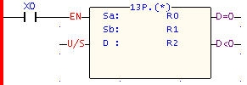 |  | ORG X 0  FUN 13P  Sa： R 0  Sb： R 1  D： R 2

FUN13  （＊） | 乘法運算（MULTIPLICATION）  （將Sa乘Sb之積存入D） | FUN13（＊）

 | 被乘數Sa | R0
 | 被乘數Sa | 12345

× | 乘數Sb | R1
× | 乘數Sb | 4567

積D | R3 | R2
積D | 56379615

FUN13  （＊） | 乘法運算（MULTIPLICATION）  （將Sa乘Sb之積存入D） | FUN13  （＊）
程式範例2 | 32位元乘法例

階梯圖 | 按鍵操作 | 簡碼指令
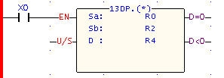 |  | ORG X 0  FUN 13D  Sa： R 0  Sb： R 2  D： R 4

 |  | 被乘數Sa | R1 | R0
 |  | 被乘數Sa | 12345678

 | × | 乘數Sb | R3 | R2
 | × | 乘數Sb | 456

積D | R7 | R6 | R5 | R4
積D | 5629629168

FUN14  （／） | 除法運算（DIVISION）  （將Sa除以Sb所得之商和餘數存到D去） |  | FUN14  （／）

指令說明
階梯圖符號 |  | 運算元
Sa：被除數或其暫存器號碼。
Sb：除數或其暫存器號碼。
D ：存放結果(商和餘數)之暫存器號碼。
Sa，Sb，D可結合V、Z、P0~P9作間接定址應用。

範圍  運算元 | WX | WY | WM | WS | TMR | CTR | HR | IR | OR | SR | ROR | DR | K | XR
範圍  運算元 | WX0  ∣  WX240 | WY0  ∣  WY240 | WM0  ∣  WM1896 | WS0  ∣  WS984 | T0  ∣  T255 | C0  ∣  C255 | R0  ∣  R3839 | R3840∣  R3903 | R3904  ∣  R3967 | R3968  ∣  R4167 | R5000  ∣  R8071 | D0  ∣  D4095 | 16或32位元正、負數 | V、Z  P0～p9
Sa | ○ | ○ | ○ | ○ | ○ | ○ | ○ | ○ | ○ | ○ | ○ | ○ | ○ | ○
Sb | ○ | ○ | ○ | ○ | ○ | ○ | ○ | ○ | ○ | ○ | ○ | ○ | ○ | ○
D |  | ○ | ○ | ○ | ○ | ○ | ○ |  | ○ | ○* | ○* | ○ |  | ○

功能敘述
- 當除算控制〝EN〞=1或〝EN↑〞（P指令）由0→1而〝U/S〞=0時，將Sa與Sb以正負數（Sign）運算法則作除法運算並將結果寫入D去。同時若商為0，則FO0（商=0）設為1，若除數Sb=0則錯誤旗號FO1（除數=0）設為1且本指令不執行。
- 當除算控制〝EN〞=1或〝EN↑〞（P指令）由0→1而〝U/S〞=1時，將Sa與Sb以正整數（Unsign）運算法則作除法運算並將結果寫入D去。同時若商為0，則FO0（商=0）設為1，若除數Sb=0則錯誤旗號FO1（除數=0）設為1且本指令不執行。
程式範例1 | 16位元除法例

階梯圖 | 按鍵操作 | 簡碼指令
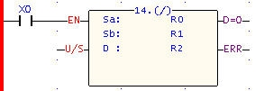 |  | ORG X 0  FUN 14  Sa： R 0  Sb： R 1  D： R 2

FUN14  （／） | 除法運算（DIVISION）  （將Sa除以Sb所得之商和餘數存到D去） | FUN14  （／）

 | 被除數Sa | R0
 | 被除數Sa | 256

÷ | 除數Sb | R1
÷ | 除數Sb | 12

D | R3 |  | R2
D | 4 |  | 21
 | 餘數 |  | 商

FUN14  （／） | 除法運算（DIVISION）  （將Sa除以Sb所得之商和餘數存到D去） | FUN14  （／）
程式範例2 | 32位元除法例

階梯圖 | 按鍵操作 | 簡碼指令
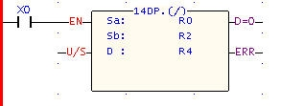 |  | ORG X 0  FUN 14D  Sa： R 0  Sb： R 2  D： R 4

 |  | 被除數Sa | R1 | R0
 |  | 被除數Sa | 2147483647

 | ÷ | 除數Sb | R3 | R2
 | ÷ | 除數Sb | 1234567

D | R7 | R6 |  | R5 | R4
D | 571634 |  |  | 1739
 | 餘數 |  |  | 商

FUN17  CMP | 數值比較（COMPARE）  （比較Sa與Sb數值之大小並產出結果） |  | FUN17  CMP

指令說明
階梯圖符號 |  | 運算元
Sa：比較值a或其暫存器號碼。
Sb：比較值b或其暫存器號碼。
Sa，Sb可結合V、Z、P0~P9作間接定址應用。

範圍  運算元 | WX | WY | WM | WS | TMR | CTR | HR | IR | OR | SR | ROR | DR | K | XR
範圍  運算元 | WX0  ∣  WX240 | WY0  ∣  WY240 | WM0  ∣  WM1896 | WS0  ∣  WS984 | T0  ∣  T255 | C0  ∣  C255 | R0  ∣  R3839 | R3804  ∣  R3903 | R3904  ∣  R3967 | R3968  ∣  R4167 | R5000  ∣  R8071 | D0  ∣  D4095 | 16或32位元正、負數 | V、Z  P0～p9
Sa | ○ | ○ | ○ | ○ | ○ | ○ | ○ | ○ | ○ | ○ | ○ | ○ | ○ | ○
Sb | ○ | ○ | ○ | ○ | ○ | ○ | ○ | ○ | ○ | ○ | ○ | ○ | ○ | ○

功能敘述
- 當比較控制〝EN〞=1或〝EN↑〞（P指令）由0→1而〝U/S〞=0時，本指令以正負數（Sign）運算法則執行Sa和Sb之數值大小比較，若Sa=Sb則FO0設為1，若Sa＞Sb則FO1設為1，若Sa＜Sb則FO2設為1。
- 當比較控制〝EN〞=1或〝EN↑〞（P指令）由0→1而〝U/S〞=1時，本指令以正整數（Unsign）運算法則執行Sa和Sb之數值大小比較，若Sa=Sb則FO0設為1，若Sa＞Sb則FO1設為1，若Sa＜Sb則FO2設為1。
程式範例 | 16位元暫存器數值比較例

階梯圖 | 按鍵操作 | 簡碼指令
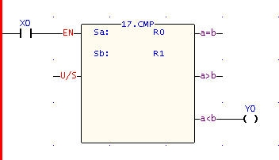 |  | ORG X 0  FUN 17  Sa： R 0  Sb： R 1  FO 2  OUT Y 0

- 上例假若R0之值為1，R1之值為2，則當X0=1時，CMP指令執行比較工作，並得出a＜b之結果，故會將FO0及FO1設為0，FO2（a＜b）設為1。
- 若您需要複合結果，如≧、≦、＜＞等，請先將＝、＞、＜等結果送到繼電器再由繼電器取出OR起來即可。
FUN17  CMP | 數值比較（COMPARE）  （比較Sa與Sb數值之大小並產出結果） | FUN17  CMP
- 當M1919=0，本指令不執行時，FO0、FO1、FO2會保持在上次執行時之狀態。
- 當M1919=1，本指令不執行時，FO0、FO1、FO2皆被清除為0。
- 適當控制M1919可得到功能指令輸出有無記憶保持功能。
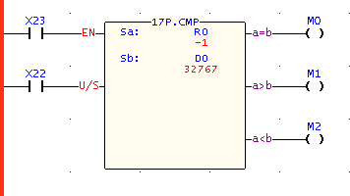

左圖之程式，當X23 ON時，Sa和Sb做比較，此時若X22（正負數選擇）沒有ON，則a<b（M2線圈）輸出為ON；但若X22為ON，則a>b（M1線圈）輸出為ON（因為-1的正整數為65535）。

FUN23   DIV48 | 48位元除法運算（48-BIT DIVISION）  （將Sa除以Sb所得之商存到D去） |  | FUN23   DIV48
Sa：被除數之起始暫存器號碼。
Sb：除數之起始暫存器號碼。
D ：存放結果(商)之起始暫存器號碼。
Sa，Sb，D可結合V、Z、P0~P9作間接定址應用。

範圍  運算元 | HR | OR | SR | ROR | DR | XR
範圍  運算元 | R0  ∣  R3839 | R3904  ∣  R3967 | R3968  ∣  R4167 | R5000  ∣  R8071 | D0  ∣  D4095 | V、Z  P0～P9
Sa | ○ | ○ | ○ | ○ | ○ | ○
Sb | ○ | ○ | ○ | ○ | ○ | ○
D | ○ | ○ | ○* | ○* | ○ | ○

- 當除算控制〝EN〞=1或〝EN↑〞（P指令）由0→1而〝U/S〞=0時，本指令將以正負數（Sign）運算法則將Sa除以Sb所得之商存到D去，同時若商為0，則FO0設為1，若除數Sb=0則錯誤旗號FO1設為1且本指令不執行。
- 當除算控制〝EN〞=1或〝EN↑〞（P指令）由0→1而〝U/S〞=1時，本指令將以正整數（Unsign）運算法則將Sa除以Sb所得之商存到D去，同時若商為0，則FO0設為1，若除數Sb=0則錯誤旗號FO1設為1且本指令不執行。
- 本指令為48位元運算，所以Sa，Sb，D皆佔用連續三個暫存器。
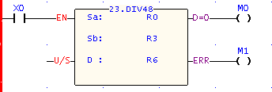 | ˙左圖程式範例將R0開始至R2組成之48位元被除數除以R3～R5組成之除數所獲得之商存入R6～R8之48位元暫存器中。

 | 被除數Sa | R2 | R1 | R0
 | 被除數Sa | 2147483647

÷ | 除數Sb | R5 | R4 | R3
÷ | 除數Sb | 1234567

 | 商D | R8 | R7 | R6
 | 商D | 1739

FUN55   B→G | 二進制值轉換為格雷碼 |  | FUN55   B→G
S ：來源暫存器之起始號碼
D ：存放結果（格雷碼）之暫存器起始號碼
S，D運算元可結合V、Z、P0~P9指標作間接定址應用

範圍  運算元 | WX | WY | WM | WS | TMR | CTR | HR | IR | OR | SR | ROR | DR | K | XR
範圍  運算元 | WX0  ∣  WX240 | WY0  ∣  WY240 | WM0  ∣  WM1896 | WS0  ∣  WS984 | T0  ∣  T255 | C0  ∣  C255 | R0  ∣  R3839 | R3840  ∣  R3903 | R3904  ∣  R3967 | R3968  ∣  R4167 | R5000  ∣  R8071 | D0  ∣  D4095 | 0～FFFFH  或  0～FFFFFFFFH | V、Z  P0～P9
S | ○ | ○ | ○ | ○ | ○ | ○ | ○ | ○ | ○ | ○ | ○ | ○ |  | ○
D |  | ○ | ○ | ○ |  |  | ○ |  |  |  | ○* | ○ |  | ○

- 當執行控制〝EN〞=1或〝EN↑〞（P 指令）由0→1時，將S暫存器之二進值碼轉換為格雷碼。
- 轉換範例如下所示:

FUN55  B→G | 二進制值轉換為格雷碼 | FUN55  B→G
〈範例1〉M0由OFF→ON時，將16位元之二進制碼轉為格雷碼
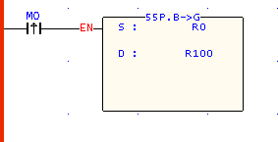 | ˙將R0之二進制碼轉為格雷碼並存入R100

R0＝1001010101010011B ➔R100＝1101111111111010B
〈範例2〉M0 ON時，將32位元之二進制碼轉為格雷碼
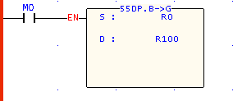 | ˙將DR0之二進制碼轉為格雷碼並存入DR100

DR0＝00110111001001000010111100010100B ➔ DR100＝00101100101101100011100010011110B

FUN56   G→B | 格雷碼轉換為二進制值 |  | FUN56   G→B
S ：來源暫存器之起始號碼
D ：存放結果（二進制碼）之暫存器起始號碼
S，D運算元可結合V、Z、P0~P9指標作間接定址應用

範圍  運算元 | WX | WY | WM | WS | TMR | CTR | HR | IR | OR | SR | ROR | DR | K | XR
範圍  運算元 | WX0  ∣  WX240 | WY0  ∣  WY240 | WM0  ∣  WM1896 | WS0  ∣  WS984 | T0  ∣  T255 | C0  ∣  C255 | R0  ∣  R3839 | R3840  ∣  R3903 | R3904  ∣  R3967 | R3968  ∣  R4167 | R5000  ∣  R8071 | D0  ∣  D4095 | 0～FFFFH  或  0～FFFFFFFFH | V、Z  P0～P9
S | ○ | ○ | ○ | ○ | ○ | ○ | ○ | ○ | ○ | ○ | ○ | ○ |  | ○
D |  | ○ | ○ | ○ |  |  | ○ |  |  |  | ○* | ○ |  | ○

- 當執行控制〝EN〞=1或〝EN↑〞（P指令）由0→1時，將S暫存器之格雷碼內容轉換為二進制碼。
- 轉換範例如下所示:

FUN56  G→B | 格雷碼轉換為二進制值 | FUN56  G→B
〈範例1〉M0由OFF→ON時，將16位元格雷碼轉為二進制碼
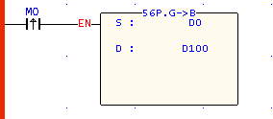 | ˙將D0之格雷碼轉為二進制碼並存入D100

D0＝1001010101010011B ➔ D100＝1110011001100010B
〈範例2〉M0 ON時，將32位元格雷碼轉為二進制碼
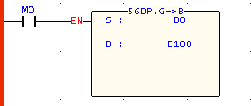 | ˙將DD0之格雷碼轉為二進制碼並存入  DD100

DD0＝00110111001001000010111100010100B ➔DD100＝00100101110001111100101000011000B

FUN77 HKEY | 16個鍵多工輸入  （HEX-KEY INPUT） |  | FUN77   HKEY
IN：按鍵掃描輸入點號碼
OT：多工掃描輸出點號碼
D ：存放〝按鍵數字〞之暫存器號碼
KL：記錄〝功能鍵〞之繼電器起頭號碼
WR: 指令運作工作暫存器，其他程式不可重複使用
D可結合V、Z、P0~P9作間接定址應用

範圍  運算元 | X | Y | M | S | WY | WM | WS | TMR | CTR | HR | OR | SR | ROR | DR | XR
範圍  運算元 | X0  ∣  X240 | Y0  ∣  Y240 | M0  ∣  M1896 | S0  ∣  S984 | WY0  ∣  WY240 | WM0  ∣  WM1896 | WS0  ∣  WS984 | T0  ∣  T255 | C0  ∣  C255 | R0  ∣  R3839 | R3904  ∣  R3967 | R3968  ∣  R4167 | R5000  ∣  R8071 | D0  ∣  D4095 | V、Z  P0～P9
IN | ○
OT |  | ○
D |  |  |  |  | ○ | ○ | ○ | ○ | ○ | ○ | ○ | ○* | ○* | ○ | ○
KL |  | ○ | ○ | ○
WR |  |  |  |  |  |  |  |  |  | ○ |  |  | ○ | ○

- 本指令之數字鍵（0～9）功能和TKEY指令非常類似，只是硬體輸入接線在TKEY指令係一個按鍵佔一輸入點，而本指令則以4個輸入點配合4個輸出點組成多工掃描輸入方式，因44可有16個輸入鍵，除10個數字鍵外，尚餘之6個則當功能鍵使用（和一般單點輸入相同），數字鍵和功能鍵之動作是獨立而互不影響。
- 當執行控制〝EN〞=1時，本指令會掃描由IN開始之4個輸入點和由OT開始之4個輸出點組成之矩陣回路中之數字鍵和功能鍵兩部分，數字鍵部份請參考TKEY指令，而功能鍵則將A～F鍵之按鍵狀態保持在KL所指16個繼電器之後6個（前10個存數字鍵之按鍵狀態），同時A～F有任一鍵壓下，〝FKP〞（FO1）為1。本指令之OT輸出點必須為電晶體輸出。
- 16位元指令最大可輸入4位數（9999），D指令最大則為8位數（99999999），但功能鍵無論16或32位元指令均只有A～F 6個。
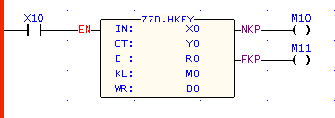  ˙上圖程式範例以X0～X3和Y0～Y3組成多工按鍵輸入，可以輸入8位數之數值而將結果存放於R1R0中，功能鍵之輸入狀態則存放於M10（A）～M15（F）中。 |  | 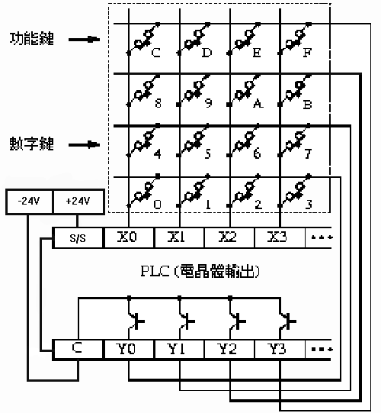
FUN78   DSW | 指撥開關輸入  （DIGITAL SWITCH） |  |  | FUN78   DSW
IN：開關輸入點（4點，D指令為8點）
OT：多工掃描輸出點（4點）
D ：存放讀值之暫存器號碼
WR: 指令運作起始暫存器(16位元時佔用2個，32位元時佔用3個)，其他程式不可重複使用
D可結合V、Z、P0~P9作間接定址應用

範圍  運算元 | X | Y | WY | WM | WS | TMR | CTR | HR | OR | SR | ROR | DR | XR
範圍  運算元 | X0  ∣  X240 | Y0  ∣  Y240 | WY0  ∣  WY240 | WM0  ∣  WM1896 | WS0  ∣  WS984 | T0  ∣  T255 | C0  ∣  C255 | R0  ∣  R3839 | R3904  ∣  R3967 | R3968  ∣  R4167 | R5000  ∣  R8071 | D0  ∣  D4095 | V、Z  P0～P9
IN | ○
OT |  | ○
D |  |  | ○ | ○ | ○ | ○ | ○ | ○ | ○ | ○* | ○* | ○ | ○
WR |  |  |  |  |  |  |  | ○ |  |  | ○ | ○

- 當輸入控制〝EN〞=1時，本指令會以IN開始之4個輸入點（IN0～IN3）當作一個位數（Nibble），自低（個）位數開始分四次掃描讀取一組4個位數之BCD數值（0000～9999）再將之存入D中，若為32位元（D指令）則一次掃描同時讀取兩組之位數（即IN0～IN3和IN4～IN7），而將由IN4～IN7讀到之那組4個位數值存入D+1暫存器中，掃描之順序是將OT0～OT3位元依序設為1，而分別讀到10⁰（個）、10¹（十）、10²（百）、10³（千）4位數。只要〝EN〞為1，則PLC會循環不停的掃描讀取，每一循環（10⁰～10³ 4個位數讀取完畢）結束，讀取完畢旗號〝DN〞會設為1，但只維持一個掃描時間t。若有任一數讀值非0～9（BCD），則讀值錯誤〝ERR〞設為1，該組數值設為0000。
- 本指令其輸出點須為電晶體輸出。
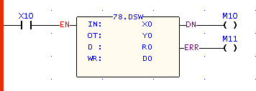 | ˙本範例當X10為1則指撥開關之數字（本例為5678）值會被讀取存入R0中。  ˙各位數同值之Bit（8，4，2，1）要並聯在一起且需串二極體，如下圖所示。（市售指撥開關通常已串加二極體）  ˙指令時再加裝一組同樣之指撥開關到X4～X7即可（Y0～Y3共用）。
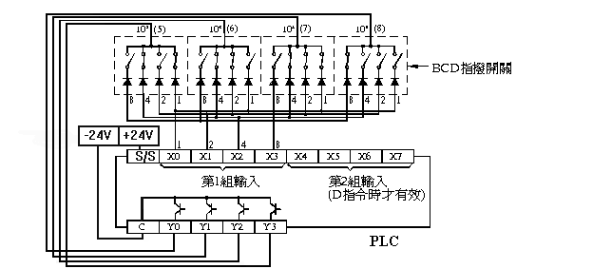
FUN79   7SGDL | 7段顯示器掃描輸出  （7 SEGMENT OUTPUT WITH LATCH） |  | FUN79   7SGDL
S ：顯示資料（BCD）存放之暫存器號碼
OT：掃描輸出點起始號碼
N ：指定信號輸出和閂鎖信號之極性
WR:指令運作工作暫存器，其他程式不可重複使用

S可結合V、Z、P0~P9作間接定址應用

範圍  運算元 | Y | WX | WY | WM | WS | TMR | CTR | HR | IR | OR | SR | ROR | DR | K | XR
範圍  運算元 | Y0  ∣  Y240 | WX0  ∣  WX240 | WY0  ∣  WY240 | WM0  ∣  WM1896 | WS0  ∣  WS984 | T0  ∣  T255 | C0  ∣  C255 | R0  ∣  R3839 | R3840  ∣  R3903 | R3904  ∣  R3967 | R3968  ∣  R4167 | R5000  ∣  R8071 | D0  ∣  D4095 | 16或32  位元正負數 | V、Z  P0～P9
S |  |  | ○ | ○ | ○ | ○ | ○ | ○ | ○ | ○ | ○ | ○ | ○ | ○ | ○
OT | ○
N |  |  |  |  |  |  |  |  |  |  |  |  |  | 0～3
WR |  |  |  |  |  |  |  | ○ |  |  |  | ○ | ○

- 當執行控制〝EN〞=1時，將暫存器S之4個位數（Nibble）即位數0～位數3依序分四次送至OT0～OT3之4個輸出點，同時每送出一位數，即送出該位數之閂鎖信號，（OT4對應到位數0，OT5對應到位數1，……），以便將這些送出之位數值載入並閂鎖在7段顯示器內。
- D指令時則將S暫存器之位數0～3和S+1暫存器之位數0～3，同時分別送至OT0～OT3和OT8～OT11，因係同時送出，故共用閂鎖信號。16位元指令沒有使用到OT8～OT11。
- 只要〝EN〞維持1，PLC會循環的執行送出動作，在每次送完整組數值（位數0～3）後，輸出完畢旗號〝DN〞會變為1，但只維持一個掃描時間t。
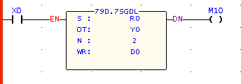 | ˙本程式範例當X0=1時，R0之4位數字將被送到下圖第一組7段顯示器上，R1之4位數將被送到第2組7段顯示器上
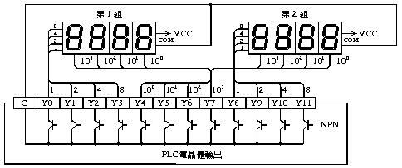
FUN79   7SGDL | 7段顯示器掃描輸出  （7 SEGMENT OUTPUT WITH LATCH） | FUN79   7SGDL
- 永宏PLC之電晶體輸出有負邏輯電晶體輸出（NPN電晶體，當該點狀態為ON時，該電晶體輸出端電壓為Low）及正邏輯電晶體輸出（PNP電晶體，當該點狀態為ON時，該電晶體輸出端電壓為High）兩種，其結構如下：
SINK  PLC負邏輯輸出（NPN電晶體） |  | SOURCE  PLC正邏輯輸出（PNP電晶體）
 | 當Yn為〝ON〞時此輸出電壓為Low |  | 當Yn為〝ON〞時Yn輸出端電壓為High
- 市售7段顯示器之數值輸入（8、4、2、1）和閂鎖信號亦有正、負邏輯之分，例如某一位數值為〝8〞，正邏輯輸入應為1000，但負邏輯輸入則為0111。相同地，正邏輯閂鎖在該閂鎖信號為0時允許顯示數值進入閂鎖（即載入），而當其為1時將當時閂鎖內之數值鎖住（保持），而負邏輯則反之。下圖CD-4511七段顯示IC為正邏輯數值輸入及閂鎖之一例。
- 因有PLC正、負邏輯輸出極性和7段顯示器極性之區分，若欲將之連結並得到正確顯示，必須兩者極性要能配合，本指令利用N來指定PLC電晶體輸出之極性，以配合7段顯示器之極性而達成一致，下表為PLC輸出和7段顯示極性組合所必須指定N值。
數值輸入（8～1） | 閂鎖信號（10⁰～10³） | 正確之N值
一致 | 一致 | 0
一致 | 不一致 | 1
不一致 | 一致 | 2
不一致 | 不一致 | 3

- 以上圖7段顯示器CD4511為例，其數值輸入和PLC不一致，而閂鎖信號則一致，故N值應設定為2。

FUN80  MUXI | 多工接點輸入  （MULTIPLEX INPUT） |  | FUN80  MUXI
IN ：多工輸入點號碼
OT：多工輸出點號碼（必須為電晶體輸出）
N ：多工輸入之列數（2～8）
D ：存放結果之暫存器號碼
WR: 指令運作起始暫存器，其他程式不可複使用
D可結合V、Z、P0~P9作間接定址應用

範圍  運算元 | X | Y | WY | WM | WS | TMR | CTR | HR | OR | SR | ROR | DR | K | XR
範圍  運算元 | X0  ∣  X240 | Y0  ∣  Y240 | WY0  ∣  WY240 | WM0  ∣  WM1896 | WS0  ∣  WS984 | T0  ∣  T255 | C0  ∣  C255 | R0  ∣  R3839 | R3904  ∣  R3967 | R3968  ∣  R4167 | R5000  ∣  R8071 | D0  ∣  D4095 | 2  ∣  8 | V、Z  P0～P9
IN | ○
OT |  | ○
N |  |  |  |  |  |  |  |  |  |  |  |  | ○
D |  |  | ○ | ○ | ○ | ○ | ○ | ○ | ○ | ○* | ○* | ○ |  | ○
WR |  |  |  |  |  |  |  | ○ |  |  | ○ | ○

- 本指令以多工方式自IN所指定之輸入點開始之連續8個輸入點（IN0～IN7），讀取N列輸入狀態，而獲得8N個輸入狀態，但卻只須用到8個輸入點和N個輸出點而已。本指令每一次掃描抓取一列8個輸入點狀態，故N列要N個掃描時間才能抓完。
- 多工掃描方式是自OT輸出點開始之N個輸出點中，由OT0開始設為1，讀取第一列狀態，接著把OT1設為1，讀取第2列狀態，……直到讀完N列為止。再將所讀取到的8N個狀態存入由D開始之暫存器中，並將執行完畢旗號〝DN〞設為1（但只維持一個掃描時間）。
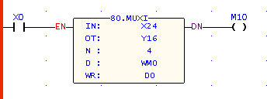 | ˙本範例抓取4列8點輸入共32點狀態，並將之存放在DWM0（M0～M31）之32位元暫存器中。
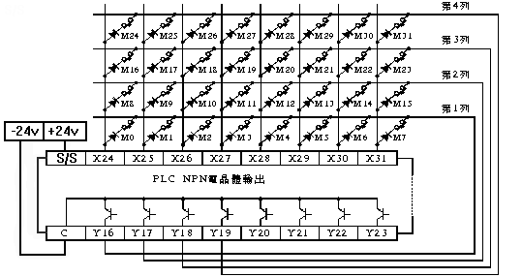
FUN87/FUN87D T.01S  FUN88/FUN88D T.1S  FUN89/FUN89D T1S | 積算型計時器（0.01秒，0.1秒，1秒）  （ACCUMULATIVE TIMER） |  | FUN87/FUN87D T.01S  FUN88/FUN88D T.1S  FUN89/FUN89D T1S
CV：存放計時時間（即現在值）之
暫存器號碼
PV：計時器之設定值或存放設定值之
暫存器號碼

範圍  運算元 | WX | WY | WM | WS | TMR | CTR | HR | IR | OR | SR | ROR | DR | K
範圍  運算元 | WX0  ∣  WX240 | WY0  ∣  WY240 | WM0  ∣  WM1896 | WS0  ∣  WS984 | T0  ∣  T255 | C0  ∣  C199 | R0  ∣  R3839 | R3840  ∣  R3903 | R3904  ∣  R3967 | R3968  ∣  R4167 | R5000  ∣  R8071 | D0  ∣  D4095 | 0～32767  或  0～2147483647
CV |  | ○ | ○ | ○ | ○ | ○ | ○ | ○ | ○ | ○* | ○* | ○
PV | ○ | ○ | ○ | ○ | ○ | ○ | ○ | ○ | ○ | ○ | ○ | ○ | ○

- 本指令之工作原理和一般計時器（T0～T255）相同，只是一般計時器只有一個計時控制〝EN〞輸入，在其輸入為1時計時，為0時則清除，每次輸入變動都會重新計時，無法累計。而本指令之計時需在致能控制〝EN〞=1之條件下才允許，此時其計時控制〝TIM〞為1時和一般計時器一樣，但為0時，則不清除而保持現值。若需清除則使致能控制〝EN〞變為0即可，若您不清除之，等計時控制〝TIM〞再度為1時，計時器將由上次暫停時之計時值繼續累加。此外本指令尚有計時到〝TUP〞（計時到時為1，平時為0），及計時未到〝NUP〞（平時為1，計時到為0）兩個輸出，使用者可利用輸入和輸出組合出各種不同功能需求之計時器，如以下範例：
- ON DELAY ENERGIZING（ON延遲供電）計時器：
• 係指該計時器輸出（本例為Y0）平常不供電，而在該計時器輸入控制（本例為X0）動作（ON）後延遲10秒後，輸出Y0才供應電能（ON）。
- ON DELAY DE-ENERGIZING（ON延遲斷電）計時器：
• 係指該計時器輸出Y0平常就在供電狀態下，而在該計時器之輸入控制X0 ON後延遲10秒後，輸出才斷電（OFF）。

FUN87/FUN87D T.01S  FUN88/FUN88D T.1S  FUN89/FUN89D T1S | 積算型計時器（0.01秒，0.1秒，1秒）  （ACCUMULATIVE TIMER） | FUN87/FUN87D T.01S  FUN88/FUN88D T.1S  FUN89/FUN89D T1S
- OFF DELAY ENERGIZING（OFF延遲供電）計時器：
• 係指該計時器之輸出Y0平常在斷電狀態下，在該計時器之輸入控制X0 OFF後延遲10秒後，輸出Y0才供電（ON）。
- OFF DELAY DE-ENERGIZING（OFF延遲斷電）計時器：
• 係指該計時器之輸出Y0平常在供電狀態下，在該計時器之計時控制X0 OFF後延遲10秒後輸出Y0才斷電（OFF）。
- 下圖為以上四種計時器之輸入與輸出之對應結果。

FUN93   HSCTW | 硬體高速計數器CV或PV值寫入 |  | FUN93   HSCTW
S ：寫入資料之來源暫存器或常數值，
可結合V、Z、P0～P9作間接定址應用
CN ：硬體高速計數器號碼
0：HSC0或HST1
1：HSC1或HST2
2：HSC2或HST3
3：HSC3或HST4
4：HSTA
D ：寫入對象（0：表示CV，1：表示PV）
- 當寫入控制〝EN〞=1或〝EN↑〞（P指令）由0→1時，將S之數值寫入ASIC內部相對應HSC的CV或PV去。
- 一般應用常需寫入PV，亦即將您所預設之設定值寫到ASIC中之PV去，當計數值到達您的設定值時，該計數器立即發出中斷，透過中斷服務程式您可作各種精密之計數或定位控制。
- FBS-PLC在電源斷電時會自動將當時ASIC內部HSC0～HSC3之現在值暫存器CV之值讀出再將之寫入PLC內部HSC0～HSC3之CV暫存器（具斷電保持功能）中，而在PLC復電時則會反向地將PLC內部之CV暫存器寫回ASIC內部之CV暫存器，因此每次PLC斷電再復電，ASIC內部HSC0～HSC3之CV暫存器內容值將會自動回復到上次斷電前之數值，但若您的控制應用在復電時需清為0或自某一特定值開始計數，您就必須利用本指令來作ASIC內部HSC之CV值寫入。
- HSTA寫入不為0之PV值，代表每PV×0.1ms會定時發出中斷；HSTAI中斷標籤即為定時中斷處理副程式。
- 詳細之應用請參閱第11章〝FBS-PLC之高速計數器與高速計時器〞。
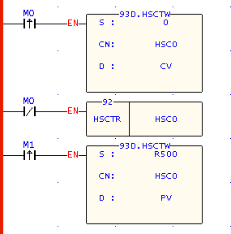 | • 左圖程式，M0由0→1時，將HSC0目前值清除為0，並透過FUN93寫入硬體ASIC中。  • M0為0時，隨時讀出目前之計數值。  • M1由0→1時，將S (DR500) 之設定值搬至硬體ASIC當做PV值。  • 當計數值等於DR500中之設定值時，立即執行HSC0I中斷處理副程式。

FUN114  Z-WR | 區域寫入  （Zone Write） |  | FUN114  Z-WR
D：欲清除或設定區域之起始位址
N：欲清除或設定區域之長度: 1~511
D、N運算元(WORD運作時)可結合V、Z、P0~P9指標作間接定址應用。

範圍  運算元 | Y | M | S | WY | WM | WS | TMR | CTR | HR | IR | OR | SR | ROR | DR | K | XR
範圍  運算元 | Y0  ∣  Y255 | M0  ∣  M1911 | S0  ∣  S99 | WY0  ∣  WY240 | WM0  ∣  WM1896 | WS0  ∣  WS984 | T0  ∣  T255 | C0  ∣  C255 | R0  ∣  R3839 | R3840  ∣  R3903 | R3904  ∣  R3967 | R3968  ∣  R4167 | R5000  ∣  R8071 | D0  ∣  D4095 |  | V、Z  P0～P9
D | ○ | ○ | ○ | ○ | ○ | ○ | ○ | ○ | ○ | ○ | ○ | ○ | ○ | ○ |  | ○
N |  |  |  |  |  |  |  |  | ○ |  |  |  | ○ | ○ | 1-511 | ○

- 當執行控制〝EN〞=1或〝EN↑〞（P指令）由0→1時，本指令會根據寫入控制〝1/0〞之選擇，將所指定區域之位元全部清除為0（〝1/0〞=0時）或全部設定為1（〝1/0〞=1時）

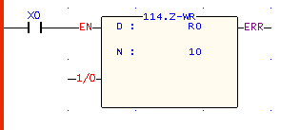
˙上圖程式範例，將R0~R9全部清為0

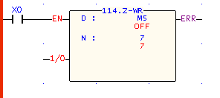
˙上圖程式範例，將M5~M11全部清除為” OFF ”

FUN139  HSPWM | 高速脈波寬度調變  （HIGH SPEED PULSE WIDTH MODULATION） |  | FUN139  HSPWM
Pw:高速脈波寬度調變輸出點
(0=Y0，1=Y2，2=Y4，3=Y6)
Op:輸出極性；0=輸出不倒相
1=輸出倒相
Rs :解析度 ；0=1/100 (1%)
1=1/1000 (0.1%)
Pn :輸出頻率參數設定(0~255)
OR: PWM輸出寬度設定暫存器
0~100或0~1000
WR:指令運作工作暫存器，其他程式不可重複使用

範圍  運算元 | Y | WX | WY | WM | WS | TMR | CTR | HR | IR | OR | SR | ROR | DR | K
範圍  運算元 | 主機上  之Yn | WX0  ∣  WX240 | WY0  ∣  WY240 | WM0  ∣  WM1896 | WS0  ∣  WS984 | T0  ∣  T255 | C0  ∣  C255 | R0  ∣  R3839 | R3840  ∣  R3903 | R3904  ∣  R3967 | R3968  ∣  R4167 | R5000  ∣  R8071 | D0  ∣  D4095
Pw | ○ |  |  |  |  |  |  |  |  |  |  |  |  | 0～3
Op |  |  |  |  |  |  |  |  |  |  |  |  |  | 0～1
Rs |  |  |  |  |  |  |  |  |  |  |  |  |  | 0～1
Pn |  | ○ | ○ | ○ | ○ | ○ | ○ | ○ | ○ | ○ | ○ | ○ | ○ | 0～255
OR |  |  |  |  |  |  |  | ○ |  |  |  | ○ | ○ | 0～1000
WR |  |  | ○ | ○ | ○ | ○ | ○ | ○ |  | ○ | ○ | ○ | ○

- 當執行控制〝EN〞=1時，本指令所指定之輸出點將依下列公式所決定之頻率以指定之脈波寬度輸出。
1. $f_{\text{pwm}}=\frac{\text{18432000}}{(P_{n}+1)∗\text{100}}$ 當Rs(解析度)設定為1/100時
2. $f_{\text{pwm}}=\frac{\text{18432000}}{(P_{n}+1)∗\text{1000}}$ 當Rs(解析度)設定為1/1000時
範例一:假設Pn(輸出頻率參數)設為50，Rs(解析度)=0則
$f_{\text{pwm}}=\frac{\text{18432000}}{(\text{50}+1)∗\text{100}}$ =3614.117…..≒3.6KHz
T(週期)=$\frac{1}{f_{\text{pwm}}}$ ≒277uS
因為解析度為1/100，所以OR(輸出寬度)若為1則
To≒2.7uS，OR(輸出寬度)若為50則To≒140uS。
圖形如下:

FUN139  HSPWM | 高速脈波寬度調變  （HIGH SPEED PULSE WIDTH MODULATION） | FUN139  HSPWM
(1).Pn(輸出頻率參數)=50，Rs=0(解析度=1/100)，OR(輸出寬度)=1之輸出波形：
(2). Pn(輸出頻率參數)=50，Rs=0(解析度=1/100)，OR(輸出寬度)=50之輸出波形：
範例二:假設Pn(輸出頻率參數)設為200，Rs(解析度)=1則
$f_{\text{pwm}}=\frac{\text{18432000}}{(\text{200}+1)∗\text{1000}}$≒91.7Hz
T(週期)=$\frac{1}{f_{\text{pwm}}}$ ≒10.9mS
因為Rs(解析度)為1/1000，所以OR(輸出寬度)若為10則
To≒109uS，OR(輸出寬度)若為800則To≒8.72mS。
圖形如下:

FUN139  HSPWM | 高速脈波寬度調變  （HIGH SPEED PULSE WIDTH MODULATION） | FUN139  HSPWM
(1).Pn(輸出頻率參數)=200，Rs=1(解析度=1/1000) ，OR(輸出寬度)=10之輸出波形：
(2).Pn(輸出頻率參數)=200，Rs=1(解析度=1/1000) ，OR(輸出寬度)=800之輸出波形：

FUN141  MPARA | 定位程式參數設定指令 |  | FUN141  MPARA
Ps ：第幾組Pulse Output（0～3）
SR ：參數表起始暫存器，共18個參數，佔用24個暫存器

範圍  運算元 | HR | DR | ROR | K
範圍  運算元 | R0  ∣  R3839 | D0  ∣  D3999 | R5000  ∣  R8071
Ps |  |  |  | 0～3
SR | ○ | ○ | ○

指令說明
- 本指令並不一定要使用；如果系統內定之參數值已符合使用者需求，則可不必用到此指令；
如果需開放參數值作動態修改，則需有此指令。
- 本指令配合FUN140作定位控制使用，每一軸只可使用一個本指令
- 無論控制輸入〝EN〞=0或1時，本指令皆會被執行。
- 當參數值有錯誤時，輸出指示〝ERR〞ON，且錯誤代碼會出現在錯誤碼暫存器。
參數表說明：
SR=參數表起始暫存器，假設為R2000
 | R2000 |  | 0～2 | 參數0 | 系統內定值=1
 | R2001 |  | 1～65535 Ps/Rev | 參數1 | 系統內定值=2000
 | DR2002 |  | 1～999999 μM/Rev  1～999999 mDeg/Rev  1～9999990.1 mInch/Rev | 參數2 | 系統內定值=2000
 | R2004 |  | 0～3 | 參數3 | 系統內定值=2
 | DR2005 |  | 1～921600 Ps/sec  1～153000 | 參數4 | 系統內定值=512000
 | DR2007 |  | 0~512000 | 參數5 | 系統內定值=141
 | R2009 |  | 保留 | 參數6 | 系統內定值=0
 | R2010 |  | 0～32767 | 參數7 | 系統內定值=0
 | R2011 |  | 0～30000 | 參數8 | 系統內定值=5000
 | R2012 |  | 0～1 | 參數9 | 系統內定值=0
 | R2013 |  | −32768～32767 | 參數10 | 系統內定值=0
 | R2014 |  | −32768～32767 | 參數11 | 系統內定值=0
 | R2015 |  | 0～30000 | 參數12 | 系統內定值=0
 | R2016 |  | 保留 | 參數13 | 系統內定值=1
 | DR2017 |  | 0～4294967295 | 參數14 | 系統內定值=0
 | DR2019 |  | 保留 | 參數15 | 系統內定值=20000
 | DR2021 |  | 保留 | 參數16 | 系統內定值=1000
 | R2023 |  | 保留 | 參數17 | 系統內定值=0
FUN141  MPARA |  | 定位程式參數設定指令 |  |  |  | FUN141  MPARA
參數說明：
- 參數0：單位設定，內定值為1
• 設定值為0時，程式內所使用之行程與速度設定值均被指定以mm，Deg，Inch為單位，稱為機械單位
• 設定值為1時，程式內所使用之行程與速度設定值均被指定以Pulse為單位，稱為馬達單位
• 設定值為2時，程式內所使用之行程設定值均被指定以mm，Deg，Inch為單位，而速度設定均被指定以Pulse為單位，稱為複合單位
參數0，單位 | 〝0〞機械單位 | 〝1〞馬達單位 | 〝2〞複合單位
參數1，2 | 必須設定 | 不必設定 | 必須設定
參數3，7，10，11 | mm，Deg，Inch | Ps | mm，Deg，Inch
參數4，5，6，15，16 | Cm/Min，Deg/Min，Inch/Min | Ps/Sec | Ps/Sec
- 參數1：脈波數/1轉，內定值為2000，亦即2000 Ps/Rev
• 馬達轉一圈所需之脈波數 (A)
A=1～65535（32767以上時，以十六進制設定）Ps/Rev
•當參數14=0時，以參數1為脈波數/1轉
•當參數14≠0時，以參數14為脈波數/1轉
- 參數2：移動量/1轉，內定值為2000，亦即2000 Ps/Rev
• 馬達轉一圈所帶動之距離 (B)
B=1～999999 μM/Rev
1～999999 mDeg/Rev
1～9999990.1 mInch/Rev
- 參數3：最小設定單位，內定值為2，相當於小數點二位
參數0  參數3 | 設定值=0，機械單位；設定值=2，複合單位； |  |  | 設定值=1  馬達單位Ps
參數0  參數3 | mm | Deg | Inch | 設定值=1  馬達單位Ps
設定值=0 | 1 | 1 | 0.1 | 1000
設定值=1 | 0.1 | 0.1 | 0.01 | 100
設定值=2 | 0.01 | 0.01 | 0.001 | 10
設定值=3 | 0.001 | 0.001 | 0.0001 | 1
- 參數4：最高速度設定，內定值為512000，亦即512000 Ps/Sec
• 馬達及複合單位：1～921600 Ps/Sec
• 機械單位：1～153000（cm/Min，10 Deg/Min，Inch/Min）
但最高頻率不能大於921600 Ps/Sec
f_max =（V_max1000A）/（6B）≤ 921600 Ps/Sec
f_min ≥ 1 Ps/Sec 註：A=參數1，B=參數2
FUN141  MPARA | 定位程式參數設定指令 | FUN141  MPARA
- 參數5：起始／結束速度，內定值=141
• 馬達及複合單位：1~921600 Ps/Sec
• 機械單位：0～15300（cm/Min，×10 Deg/Min，Inch/Min）
但最高頻率不能大於921600 Ps/Sec
- 參數6：保留，內定值=0
- 參數7：齒輪間隙補正值，內定值=0
• 設定範圍：0～32767 Ps
• 反相行走時，行走距離會自動加上此值
- 參數8：加減速時間設定，內定值=5000，單位為mS
• 設定範圍：0～30000 mS
• 此時間代表由靜止加速至最高速度，或由最高速度減至靜止所需時間
• 本系統之加減速乃為等斜率控制
• 當參數12=0時，以本參數為減速時間
• 本系統之加減速控制，依實際動作行程會自動以三角波型或梯形波型運動
- 參數9：運轉方向設定，內定值=0
• 設定值=0時，正轉脈波輸出時，目前Ps值往上加；
反轉脈波輸出時，目前Ps值往下減。
• 設定值=1時，正轉脈波輸出時，目前Ps值往下減；
反轉脈波輸出時，目前Ps值往上加。
- 參數10：正轉移動量補正值，內定值=0
• 設定範圍：−32768～32767 Ps
• 正轉脈波輸出時，會自動加上此值作為移動距離
- 參數11：反轉移動量補正值，內定值=0
• 設定範圍：−32768～32767 Ps
• 反轉脈波輸出時，會自動加上此值作為移動距離
- 參數12：減速時間設定，內定值=0，單位為mS
• 設定範圍：0～30000 mS
• 當參數12=0時，以參數8為減速時間
• 當參數12≠0時，以參數12為減速時間
- 參數13：保留
- 參數14：脈波數/1轉，內定值為0
• 設定範圍：0～4294967295
• 當參數14=0時，以參數1為脈波數/1轉
• 當參數14≠0時，以參數14為脈波數/1轉
- 參數15：保留，建議用來當作原點復歸速度，內定值=20000 Ps/Sec
- 參數16：保留，建議用來當作原點復歸減速速度，內定值=1000 Ps/Sec
- 參數17：保留

FUN160  RW—FR | 讀/寫檔案暫存器  （Read/Write File Register） |  | FUN160  RW—FR
Sa ：暫存器列表之起始暫存器號碼
Sb ：檔案暫存器之起始號碼
Pr ：指標暫存器號碼
L ：列表之長度1~511
Sa可結合V、Z、P0~P9作間接定址應用

範圍  運算元 | WX | WY | WM | WS | TMR | CTR | HR | IR | OR | SR | ROR | DR | K | XR | FR
範圍  運算元 | WX0  ∣  WX240 | WY0  ∣  WY240 | WM0  ∣  WM1896 | WS0  ∣  WS984 | T0  ∣  T255 | C0  ∣  C255 | R0  ∣  R3839 | R3840  ∣  R3903 | R3904  ∣  R3967 | R3968  ∣  R4167 | R5000  ∣  R8071 | D0  ∣  D4095 |  | V、Z  P0～P9 | F0  ∣  F8191
Sa | ○ | ○ | ○ | ○ | ○ | ○ | ○ | ○ | ○ | ○ | ○ | ○ |  | ○
Sb |  |  |  |  |  |  |  |  |  |  |  |  |  |  | ○
Pr |  | ○ | ○ | ○ | ○ | ○ | ○ |  | ○ | ○* | ○* | ○
L |  |  |  |  |  |  | ○ |  |  |  | ○* | ○ | 1~511

- 當執行控制〝EN〞=1或〝EN↑〞（P指令）由0→1時，自暫存器Sa開始，將長度L的資料依讀寫控制〝R/W〞決定對檔案暫存器進行讀出或寫入之動作；〝R/W〞=1為讀出檔案暫存器，〝R/W〞=0為寫入檔案暫存器。本指令以資料結構之Record觀念執行之，亦即Pr指標所指的是每筆長度為L的區塊，舉例來說若Sa=R0，Sb=F0，Pr=2，L=10，那麼執行讀寫的區域就是F20~F29，示意圖如下:
FUN160  RW—FR | 讀/寫檔案暫存器  （Read/Write File Register） | FUN160  RW—FR
- 本指令讀寫之暫存器，為系統內部之”檔案暫存器”，這些暫存器無法由其它的功能指令存取，唯有本指令才可對其讀寫。
- 若指標遞增〝INC〞=1，則每次執行完本指令之後，指標暫存器Pr之內容值加1，也就是說指向下一個長度為L之記憶體區塊。
- 若長度為0或大於511或指標長度超出檔案暫存器範圍F0～F8191，則”指標錯誤”ERR設為1，本指令不執行。
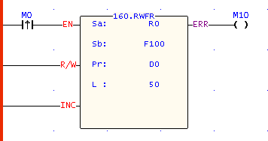

當M0由0→1時，將R0~R49之內容寫入指標暫存器Pr (D0內容值) 所指之檔案區塊。

當M0由0→1時，將指標(D0內容)所指，長度為50之檔案暫存器區塊讀出來寫入資料暫存器R0～R49，讀完後將指標加1以指至下一區塊。
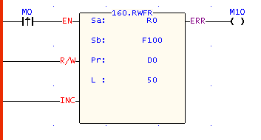

 | 指標V、Z與P0～P9說明 | 

- FBS系列PLC (OS版本為V4.XX)，我們新增了P0～P9這10個指標暫存器，亦即在FBs系列中，除了原有的V、Z兩個指標暫存器之外，又加上了P0～P9十個指標暫存器，所以總共有12個指標暫存器可以使用。
- 在間接定址應用中，Rxxxx暫存器可以結合指標暫存器V、Z和P0～P9作間接定址應用；Dxxxx暫存器不可以結合指標暫存器V、Z作間接定址應用，但可以結合P0～P9作間接定址應用。
- 當Rxxxx暫存器要結合V、Z作間接定址應用時，例如R0要結合V、Z做間接定址應用，則所輸入之格式為R0V(當V=100時，則指向R100)或R0Z(當Z=500時，則指向R500)；而欲結合P0～P9作間接定址應用時，則所輸入之格式為RPn (n為0～9)或為RPmPn (m,n為0～9)，例如RP5 (若P5內容為100，則指向R100) 或RP0P1(若P0內容為100，P1內容為50，則指向R150)。
- 當Dxxxx暫存器要結合P0～P9作間接定址應用時，則所輸入之格式為DPn (n為0～9)或為DPmPn (m,n為0～9)，例如DP3 (若P3內容為10，則指向D10) 或DP4P5(若P4內容為100，P5內容為1，則指向D101)。
- P0～P9指標暫存器可同時結合運用，例如P2=20、P3=30，當Rxxxx或Dxxxx暫存器一次結合兩個指標暫存器時，RP2P3就會指向R50，DP2P3就會指向D50；也就是說兩個指標值之間的關係是相加的。
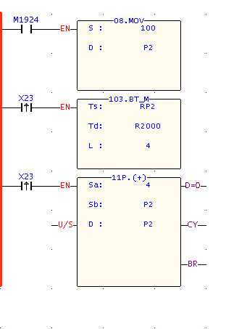
- 開機時M1924起始脈波將100搬入指標暫存器P2。

- 當X23由0→1時，Fun103將由R100(因為P2=100)開始，一次4個暫存器的長度，依序搬到R2000。也就是說第一次將R100~R103搬到R2000~R2003，第二次將R104~R107搬到R2000~R2003，第三次將R108~R111搬到R2000~R2003依此類推。

- Fun11用來將指標每次增加4個word用，亦即X23每”ON”一次，P2之指標值便加上4。

捕捉式輸入
( Captured Input )

- 在FBs系列中，除了硬體中斷輸入仍舊維持X0~X15之外，我們還新增了捕捉式輸入(X0~X35皆可設定)，以配合各種不同的應用場合。

- 使用捕捉式輸入的設定方式相當的簡單，只要進入 ”系統組態”→”I/O組態”→”輸入設定” 即可進入捕捉式接點設定畫面:

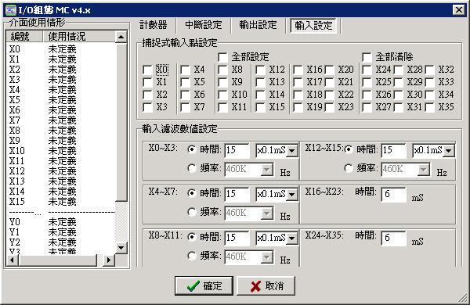

- 必需注意的是當設定成捕捉式輸入且用於計數時，其輸入週期至少需大於掃描週期的兩倍以上，才不會有遺漏的現象。例如一輸入信號之頻率為50Hz，則其掃描時間至少須小於10mS以上，輸入計數才會正確。
- 捕捉式輸入可用於擷取比掃描時間還短之之輸入信號。
輸入數位濾波設定
( Digital Filter for Digital Inputs)
- 除了可對X0~X35設定為捕捉式輸入之外，還可將其分成6組{ (X0~X3)、(X4~X7)、(X8~X11)、(X12~X15)、(X16~X23)、(X24~X35) }做輸入濾波條件設定。
- 數位濾波設定可分成對時間或是對頻率設定濾波條件。前四組輸入信號(X0~X15)可作濾波頻率或濾波時間之設定；以頻率作設定時，可設定14KHz～1.8MHz等8種選擇；以時間作設定時，可設定(1~15)×1mS或(1~15)×0.1mS。後兩組輸入信號(X16~X35)則只可作時間設定，其設定範圍為(1~15)×1mS。
設定輸入濾波時間用於消除低於設定時間之雜訊；設定輸入濾波頻率用於消除高於設定頻率之雜訊。
(1).範例一:濾波時間設定為2mS時，當信號ON或OFF時間低於2mS，則該ON或OFF信號無法被偵測到。
(2).範例二:濾波頻率設定為28KHz時，當輸入頻率大於28KHz時，則該輸入訊號無法被偵測到。

